

Oscar Ariel Quintana Merino

TID41M

Tecnologías de la información: Desarrollo de Software Multiplataforma

Principios de IoT

Tipos de sensores y actuadores utilizados en sistemas embebidos.

Docente: Evelyn Hinojos

# **Tipos de Sensores**

Los sensores en el contexto del Internet de las Cosas (IoT) son dispositivos clave que recopilan datos del entorno físico. Estos componentes capturan información sobre variables específicas, como temperatura, humedad, luz, movimiento, presión, sonido, presencia, entre otros, convirtiendo estas mediciones en señales eléctricas o digitales interpretables por sistemas informáticos.

En IoT, los sensores desempeñan un papel fundamental al ser la interfaz que conecta el mundo físico con el mundo digital. Recopilan datos del entorno y los transmiten a otros dispositivos, sistemas o plataformas a través de redes de comunicación, permitiendo así la monitorización, la toma de decisiones automatizada y la retroalimentación en tiempo real.

Existen numerosos tipos de sensores utilizados en sistemas de IoT, cada uno diseñado para medir una variable específica en el entorno. Algunos de los tipos más comunes de sensores incluyen:

1. **Sensores de temperatura**: Detectan cambios en la temperatura ambiente y son utilizados en aplicaciones como el control climático, la monitorización de la temperatura de alimentos o medicamentos y la gestión de la energía.

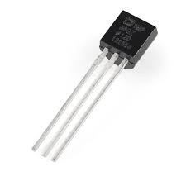

1. **Sensores de humedad**: Miden la cantidad de humedad en el aire o en una sustancia. Se utilizan en aplicaciones de agricultura, climatización y control de la calidad del aire.

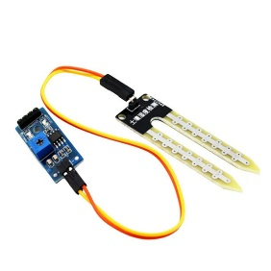

1. **Sensores de luz (fotodetectores)**: Detectan niveles de luz ambiental. Son utilizados en sistemas de iluminación automática, cámaras digitales y dispositivos que ajustan el brillo de las pantallas en función de la luz ambiente.

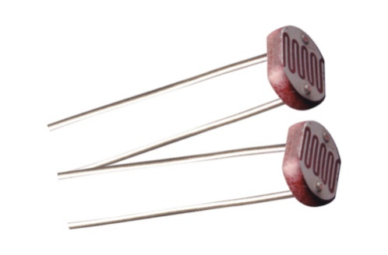

1. **Sensores de movimiento (PIR)**: Detectan cambios en la radiación infrarroja emitida por objetos en movimiento. Se utilizan en sistemas de seguridad y automatización del hogar.
2. 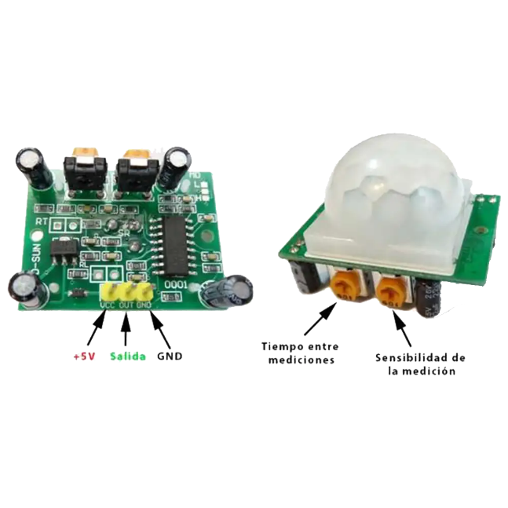
3. **Sensores de velocidad y aceleración (acelerómetros)**: Registran cambios en la velocidad o la aceleración. Se emplean en dispositivos de detección de movimiento, seguimiento de actividad física y control de juegos.

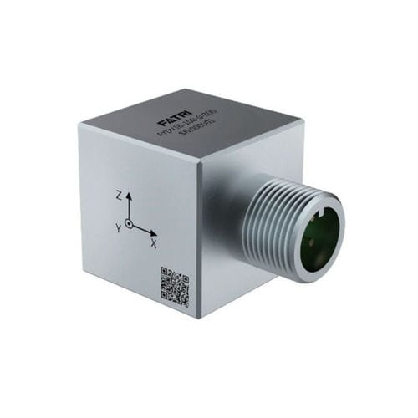

1. **Sensores de proximidad**: Detectan objetos cercanos sin necesidad de contacto físico. Se usan en pantallas táctiles, interruptores automáticos y sistemas de seguridad.

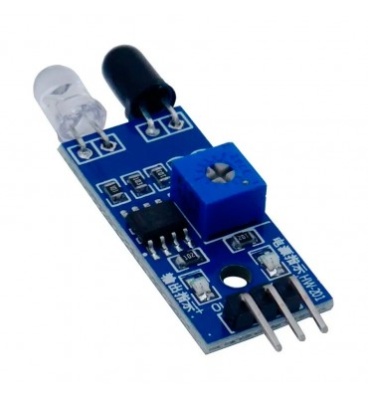

1. **Sensores de posición y orientación (giroscopios y magnetómetros)**: Determinan la posición, la dirección y la orientación de un objeto. Son esenciales en dispositivos de realidad virtual, drones y navegación.

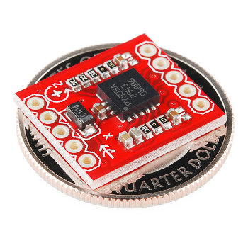

# **Tipos de Actuadores**

Los actuadores son dispositivos o componentes que permiten que los sistemas digitales interactúen con el mundo físico al tomar acciones o realizar cambios en función de las instrucciones o comandos enviados por sistemas informáticos, aplicaciones o dispositivos conectados.

Mientras que los sensores recopilan información del entorno físico, los actuadores toman esa información y ejecutan acciones o cambios en respuesta a los datos recibidos. Estos dispositivos convierten señales digitales o instrucciones en cambios físicos en el entorno.

1. **Motores**: Pueden controlar el movimiento mecánico de dispositivos, como abrir o cerrar válvulas, mover una cámara en una dirección específica, o activar mecanismos de bloqueo y liberación.

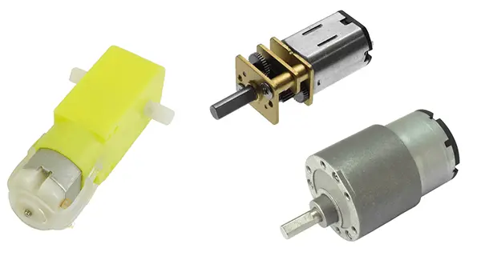

1. **Válvulas**: Regulan el flujo de líquidos o gases en sistemas como la gestión de agua, el riego automatizado o la regulación de la temperatura en sistemas HVAC (calefacción, ventilación y aire acondicionado).

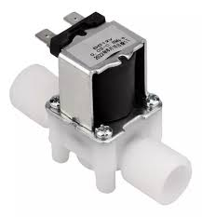

1. **Relés**: Permiten el control de dispositivos eléctricos o electrónicos conectados, como encender o apagar luces, electrodomésticos o equipos industriales.

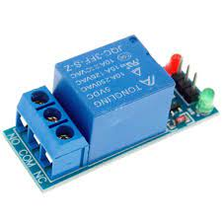

1. **Actuadores lineales**: Proporcionan movimiento lineal para abrir o cerrar puertas, mover cortinas o ajustar la posición de un objeto.

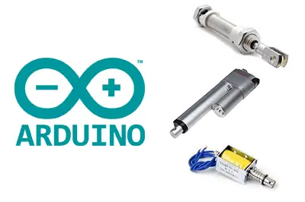

1. **Luces y LEDs**: Se utilizan para indicar estados o realizar acciones visuales, como señales de advertencia o confirmación.

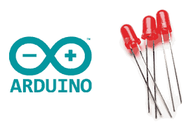

1. **Altavoces y zumbadores**: Emiten sonidos o tonos para notificar eventos o alertas auditivas en aplicaciones de seguridad o notificación.

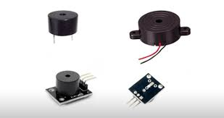

# **Fuentes de Consulta:**

* Especificar Mag. (2021). Todo sobre los actuadores. Recuperado de <https://especificarmag.com.mx/todo-sobre-los-actuadores-html/>
* Garza, I. (2023). Tipos de sensores. Recuperado de <https://elecproy.com/es/blog/tipos-de-sensores/>